¡QUEREMOS COMPARTIR SUS HISTORIAS!

PUERTO RICO FILM FESTIVAL, por los pasados 12 años, ha trabajado fuertemente para crear un festival de altura y excelencia, apoyando y brindado oportunidades para cineastas puertorriqueños e internacionales.
Nos hemos distinguido a través de los años por crear un espacio donde el cineasta pueda presentar sus trabajos con excelencia.

Abrimos nuevamente la convocatoria de RISING STARS, nuestra competencia para estudiantes matriculados y activos en la institución educativa durante el proceso de competencia.

En estos 4 años de vida han participado las universidades más prestigiosas de Puerto Rico, otorgando a los ganadores diversos premios, como cámara gopro, drone y la experiencia por una semana de participar de la producción de una película en Republica Dominicana. Nos orgullece ser testigos de como muchos de los participantes y ganadores de Rising Stars, han pasado a trabajar en un sin número de proyectos cinematográficos.
Al ser preseleccionados, obtienen pase VIP para poder disfrutar tanto de la cartelera como de los talleres de nuestro festival a desarrollarse del 1 al 5 de diciembre de 2021.
El proceso es el siguiente:
- Someter su guion a risingstarsprff@gmail.com antes del 13 de agosto de 2022, 11:59 pm antes del festival.
- El jurado seleccionará 5 guiones, comunicándolo el 21 de agosto de 2022 en la ceremonia de cierre del festival.
- Los 5 guiones seleccionados tienen plazo para entregar los cortos grabados antes del comienzo del festival (ha confirmar).

Acompañamos las reglas oficiales de Rising Stars.

Cualquier duda estamos a su disposición.
Esperamos contar con ustedes.
Saludos cordiales.

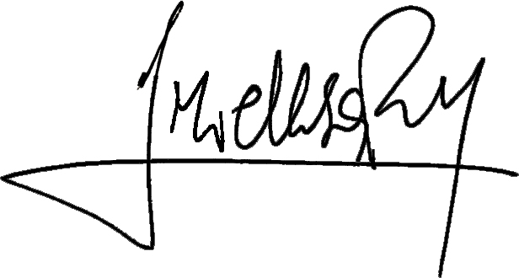
Pablo Impelluso
Director Rising Stars
Puerto Rico Film Festival

